Формуляр 3
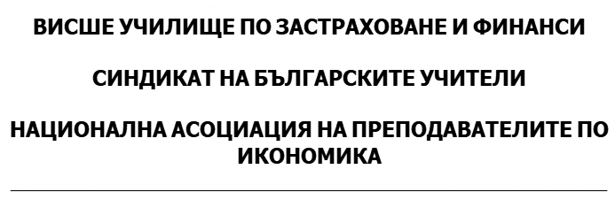

ГОДИШНИ НАГРАДИ ЗА ОБРАЗОВАНИЕ ПО ИКОНОМИКА В СРЕДНИТЕ УЧИЛИЩА
2023

Формуляр за номиниране в направление „Ученици“

1. Лични данни за номинирания:

Име, презиме, фамилия: ________________________________________________
Дата на раждане: ______________________________________________________
Телефон за връзка: ____________________________________________________
E-mail: ______________________________________________________________
Училище: ___________________________________________________________
Клас: ____________
Професия/специалност/профил: _________________________________________
Класен ръководител: __________________________________________________
Директор: ___________________________________________________________

2. Кратко представяне на ученика: /Постъпване и обучение в училището, успех, интереси в сферата на икономическите дисциплини, други интереси. Взаимоотношения в класа, участие в ученически органи на класно или училищно ниво, участие в доброволчески и социални дейности и др./
________________________________________________________________________________________________________________________________________ ...

3. Умения и постижения на ученика: /Представяне в класа, активност в класни и училищни инициативи чрез разработване и представяне самостоятелно или в екип на реферати, доклади, проекти и др. иновативни идеи по изучаваната професия/специалност/профил. Участие в общински, областни, регионални, национални и международни конкурси, състезания, конференции и олимпиади с икономическа насоченост. Получени отличия и награди. Референции./
_______________________________________________________________________________________________________________________________________ ...

4. Друга информация, представяща личността на ученика: /По преценка на номиниращия/номиниращите./
_______________________________________________________________________________________________________________________________________ ...

5. Приложени материали, обосноваващи направената номинация /предоставят се по e-mail/.
_______________________________________________________________________________________________________________________________________ ...

6. Данни за номиниращия/номиниращите:
_______________________________________________________________________________________________________________________________________ ...

Дата: Подпис на номинирания/номиниращия:

